**一、靶场搭建**

1、Vulhub启动

C:\Users\Toby\AppData\Local\Temp\1653397687(1).jpg

2、访问2375端口

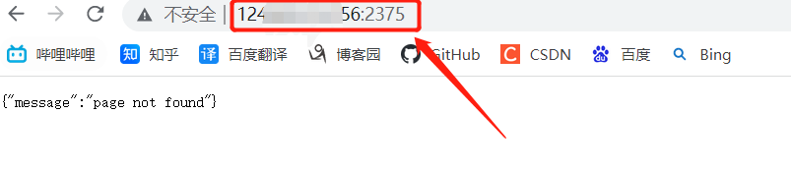

**二、漏洞复现**

1、访问/version目录，有内容即存在未授权访问

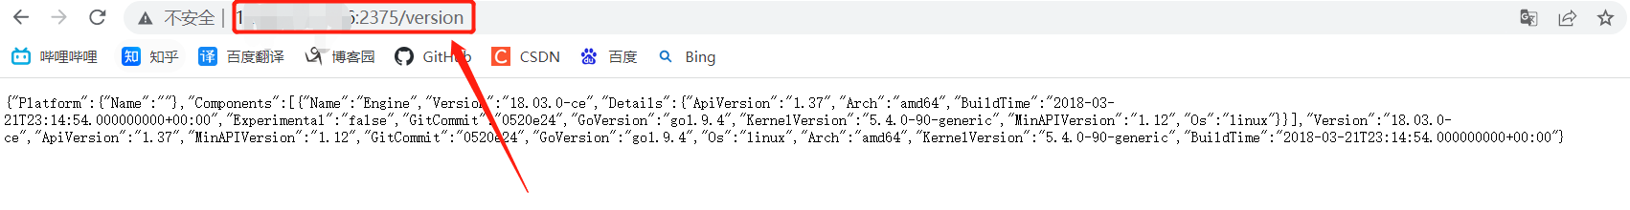

2、VPS开启端口监听



3、编写POC

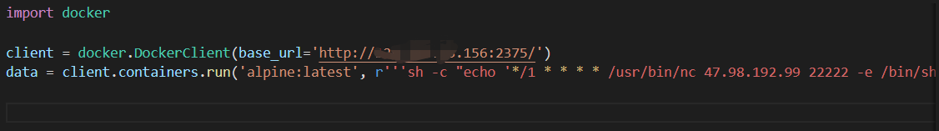

4、成功接收Shell